**EXMO SR. PRESIDENTE DA CÂMARA MUNICIPAL DE SUMARÉ**

Indico ao Exmo. Sr. Prefeito, que seja determinado à Secretaria competente, em caráter de urgência, que proceda **a limpeza da Área Pública na Rua Maria Blumer no Bairro Campo Bello.**

Considerando várias solicitações recebidas por munícipes, e após diligência realizada no local, este vereador constatou a necessidade da realização dos serviços supramencionados, conforme podemos ver nas fotos abaixo.

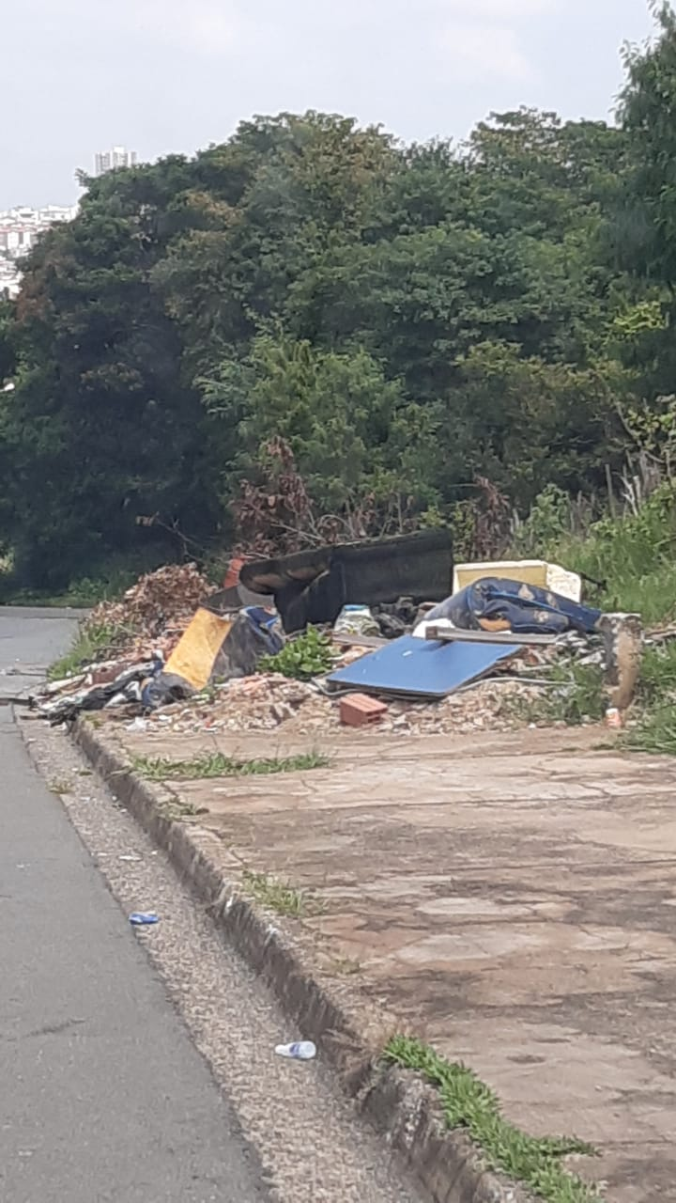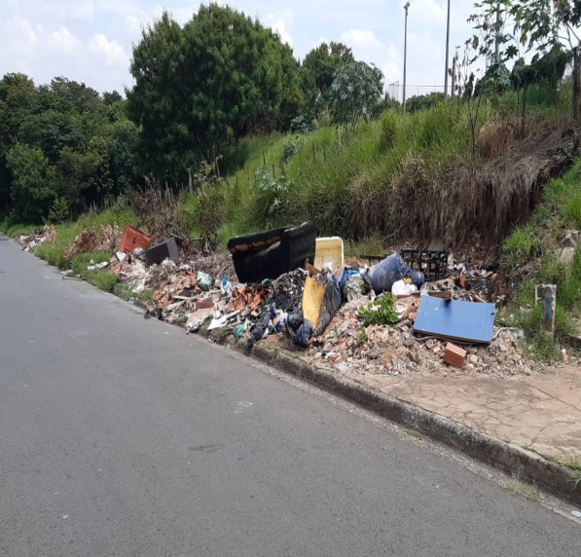

Sala das Sessões, 09 de Abril de 2021

